別紙

洪水時の避難確保計画
（ひな形）

【施設名： |  | 】

令和 |  | 年 |  | 月 |  | 日 作成

目 次
荒川区へ提出（様式６は自衛水防組織を設置した場合に提出）
１ 計画の目的 ・・・・・・・・・・・・・・・・ 1
２ 計画の報告 ・・・・・・・・・・・・・・・・ 1
様式１
３ 計画の適用範囲 ・・・・・・・・・・・・・ 1
４ 防災体制 ・・・・・・・・・・・・・・・・・ 2
様式２
５ 情報収集及び伝達 ・・・・・・・・・・・・・・ 3
様式３
６ 避難誘導 ・・・・・・・・・・・・・・・・・ 4
様式４
７ 避難の確保を図るための施設の整備 ・・・・・ 5
様式５
８ 防災教育及び訓練の実施 ・・・・・・・・・・ 5
９ 自衛水防組織の業務に関する事項 ・・・・・・ 6
様式６

個人情報等を含むため適切に管理 ※荒川区への提出は不要
10 防災教育及び訓練の年間計画作成例 ・・・・・ 7
様式７
11 施設利用者緊急連絡先一覧表 ・・・・・・・・ 8
様式８
12 緊急連絡網 ・・・・・・・・・・・・・・・ 9
様式９
13 外部機関等への緊急連絡先一覧表 ・・・・・ 9
様式10
14 対応別避難誘導方法一覧表 ・・・・・・・・ 10
様式11
15 防災体制一覧表 ・・・・・・・・・・・・・ 11
様式12
別添1 「訓練実施結果報告書」 ・・・・・・・・ 12
別添2 「自衛水防組織活動要領（案）」 ・・・・・ 13
自衛水防組織を設置する
場合のみ作成
別表1 「自衛水防組織の編成と任務」 ・・・・・ 14
別表2 「自衛水防組織装備品リスト」 ・・・・・ 14
１ 計画の目的 （→ 手引きP.２）
様式１
この計画は、水防法第１５条の３第１項に基づくものであり、本施設の利用者の洪水時の円滑かつ迅速な避難の確保を図ることを目的とする。
２ 計画の報告 （→ 手引きP.3）
計画を作成及び必要に応じて見直し・修正をしたときは、水防法第１５条の３第２項に基づき、遅滞なく、当該計画を荒川区へ報告する。
３ 計画の適用範囲 （→ 手引きP.３）
この計画は、本施設に勤務又は利用する全ての者に適用するものとする。

【施設の状況】

 | 人 数
 | 開所日 |  |  |  | 閉所日
 | 利用者 |  | 施設職員 |  | 利用者 |  | 施設職員
開所時間 |  | 名 |  | 名 |  | 名 |  | 名
閉所時間 |  | 名 |  | 名 |  | 名 |  | 名

４ 防災体制 （→ 手引きP.4～P.7）
様式２
連絡体制及び対策本部は、以下のとおり設置する。

【防災体制確立の判断時期及び役割分担】
体制確立の判断時期
注意体制確立
警戒体制確立
非常体制確立
以下のいずれかに該当する場合

●大雨・洪水・高潮注意報発表
情報収集伝達要員
体 制
活動内容
対応要員
○気象情報・洪水予報等の情報収集
以下のいずれかに該当する場合

●大雨・洪水・高潮警報発表
●水防団待機水位到達

●荒川氾濫警戒情報発表
●高齢者等避難の発令
情報収集伝達要員

避難誘導要員

情報収集伝達要員
避難誘導要員

避難誘導要員

情報収集伝達要員

情報収集伝達要員
避難誘導要員

○気象情報・洪水予報等の情報収集

○使用する資器材の準備

○保護者（利用者の家族）等への連絡・引き渡し

○要配慮者の避難誘導

○外来診療中止の掲示

○保護者（利用者の家族）等への連絡・引き渡し
以下のいずれかに該当する場合

●荒川氾濫危険情報発表
●大雨・高潮特別警報
●避難指示の発令
避難誘導要員
○施設内全体の避難誘導
５ 情報収集及び伝達 （→ 手引きP.8～P.10）
様式３
（１）情報収集
収集する主な情報及び収集方法は、以下のとおりとする。

収集する情報 | 収集方法
気象情報・洪水予報等 | テレビ、ラジオ、荒川区メールマガジン、インターネット等  ＜参考となるウェブサイト＞  国土交通省「川の防災情報」  http://www.river.go.jp/  国土交通省「荒川下流河川事務所ホームページ」  http://www.ktr.mlit.go.jp/arage/  河川の水位、雨量の状況、ライブ画像、洪水予報の発表状況等を確認可能
区が発令する避難情報  （高齢者等避難、避難指示、緊急安全確保） | 荒川区防災アプリ、テレビのデータ放送、ケーブルテレビ「マイチャンネルあらかわ」、防災行政無線、荒川区ホームページ、荒川区公式ツイッター・フェイスブック、荒川区LINE公式アカウント、荒川区メールマガジン、緊急速報メール等

（２）情報伝達
①別紙○「体制ごとの施設内緊急連絡網（開所日用・閉所日用）」に基づき、気象情報、洪水予報等の情報を施設内関係者間で共有する。
②施設利用者を保護者に引き渡す可能性がある場合、別紙△「緊急連絡先一覧
表」・「緊急連絡網」に基づき、保護者（利用者の家族）等に対し、引渡しの可
能性があり、引き取りの準備をするよう連絡する。
③施設利用者を保護者に引き渡す場合、別紙△「緊急連絡先一覧表」・「緊急連絡
網」に基づき、保護者（利用者の家族）等に対し、「引き渡しを開始する。引
き渡しが完了できない場合は、●●●●（避難先）へ避難する」旨を連絡する。
④施設利用者等を避難させる場合には、別紙△「緊急連絡先一覧表」・「緊急連絡
網」に基づき、保護者（利用者の家族）等に対し、「●●●●（避難先）へ避
難する」旨を連絡する。
⑤施設利用者等の避難が完了した場合には、別紙△「緊急連絡先一覧表」・「緊急
連絡網」に基づき、保護者等に対し、「●●●●（避難先）へ避難した。引き
渡しは●●●●（避難先）において行う。」旨を連絡する。

６ 避難誘導 （→ 手引きP.11～P.13）
様式４
避難誘導については、次のとおり行う。
（１）避難先
避難先は下表のとおりとする。

（２）避難経路
避難先までの避難経路については、下記「避難経路図」のとおりとする。

（３）避難誘導
避難先までの移動距離及び移動手段は、下表のとおりとする。

 | 名 称 | 移動距離 |  |  | 移動手段
高齢者等避難  避難指示  発令時の避難先 |  | （ |  | ）m | □徒歩
 |  |  |  |  | □車両（ |  | ）台
緊急安全確保
発令時の避難先

避難経路図
７ 避難の確保を図るための施設の整備 （→ 手引きP.14）
様式５
様式５
情報収集・伝達及び避難誘導の際に使用する資器材等については、下表「避難確保資器材等一覧」に示すとおりである。
これらの資器材等については、日頃からその維持管理に努めるものとする。

避難確保資器材等一覧

備 蓄 品
情報収集  ・伝達 | □テレビ □ラジオ □タブレット □ファックス □携帯電話  □懐中電灯 □電池 □携帯電話用バッテリー □ポータブル蓄電池
避難誘導 | □名簿（従業員、施設利用者） □案内旗 □タブレット □携帯電話  □懐中電灯 □携帯用拡声器 □電池式照明器具 □電池  □携帯電話用バッテリー □搬送具 □ライフジャケット □雨具（雨合羽）
施設内の  一時避難 | □水（１人あたり ℓ） □食料（１人あたり 食分）  □寝具 □防寒具
高齢者 | □おむつ・おしりふき
障害者 | □常備薬
乳幼児 | □おむつ・おしりふき □おやつ □おんぶひも
その他 | □ウェットティッシュ □ゴミ袋 □タオル □感染症対策物品（マスク、消毒液等）  □（ ）

浸水を防ぐための対策
□土嚢 □止水板
□その他（ ）

８ 防災教育及び訓練の実施 （→ 手引きP.15,17）
・毎年４月に新規採用の従業員を対象に研修を実施する。
・毎年５月に全従業員を対象として、情報収集・伝達及び避難誘導に関する訓練を実施する。
・その他、年間の教育及び訓練計画を毎年４月に作成する。
・訓練終了後は、速やかに「訓練実施結果報告書」により、区関係所管課を通じて、防災課に報告する。
９ 自衛水防組織の業務に関する事項 （→ 手引きP.16,18,19）
様式６

※自衛水防組織を設置する場合には、様式６を参考に加筆・修正してください。
また、あわせて別添、別表１・２を作成してください。

（１）別添「自衛水防組織活動要領（案）」に基づき自衛水防組織を設置する。

（２）自衛水防組織においては、以下のとおり訓練を実施するものとする。
① 毎年４月に新たに自衛水防組織の構成員となった従業員を対象として研修を実施する。
② 毎年５月に行う全従業員を対象とした訓練に先立って、自衛水防組織の全構成員を対象として情報収集・伝達及び避難誘導に関する訓練を実施する。

（３）自衛水防組織の報告
自衛水防組織を組織または変更をしたときは、水防法第１５条の３第２項に基づき、遅滞なく、当該計画を荒川区へ報告する。

10 防災教育及び訓練の年間計画作成例
様式７
※様式７～様式15は荒川区への提出は不要です。
入所施設
通所施設
防災体制の確立・
避難確保計画の年度版作成
従業員への防災教育
情報伝達訓練
従業員の非常参集訓練
避難訓練
情報伝達訓練
保護者への引き渡し訓練
施設利用者への防災教育
実施予定月日 | （ |  | 月 |  | 日）

情報収集伝達要員・避難誘導要員の任命や外部からの支援体制等を確認し、避難確保計画に反映する。

○避難確保計画等の情報の共有
○過去の被災経験や災害に対する知恵の伝承 など
○水害の危険性や避難場所の確認
○緊急時の対応等に関する保護者、家族への説明 など
○従業員の緊急連絡網の試行
○保護者への情報伝達手段（メール・電話等）の確認、情報伝達の試行 など
○保護者の緊急連絡網の試行
○連絡後、全施設利用者を保護者に引き渡すまでにかかる時間の計測 など
○従業員の緊急連絡網の試行
○家族等への情報伝達手段（メール・電話等）の確認、情報伝達の試行 など
○従業員の緊急連絡網の試行
○連絡後、全従業員の参集にかかる時間の計測 など
○防災体制と役割分担の確認、試行
○施設から避難場所までの移動にかかる時間の計測 など
避難を円滑かつ迅速に確保するために、避難確保計画に基づく訓練を実施し、必要に応じて計画を見直す。
避難確保計画の更新
実施予定月日 | （ |  | 月 |  | 日）

実施予定月日 | （ |  | 月 |  | 日）

実施予定月日 | （ |  | 月 |  | 日）

実施予定月日 | （ |  | 月 |  | 日）

実施予定月日 | （ |  | 月 |  | 日）

実施予定月日 | （ |  | 月 |  | 日）

実施予定月日 | （ |  | 月 |  | 日）

実施予定月日 | （ |  | 月 |  | 日）

実施予定月日 | （ |  | 月 |  | 日）

実施予定月日 | （ |  | 月 |  | 日）

様式８
11 施設利用者緊急連絡先一覧表
施設利用者 |  |  | 緊急連絡先 |  |  |  | その他  （緊急搬送先等）
氏名 | 年齢 | 住所 | 氏名 | 続柄 | 電話番号 | 住所 | その他  （緊急搬送先等）

上段に「氏名」、
下段「連絡先（電話番号）」
を入れてください。
従業員用と施設利用者の保護者・家族用をそれぞれ作成してください。
12 緊急連絡網
様式９

様式10
13 外部機関等への緊急連絡先一覧表

連絡先 | 担当部署 | 担当者氏名 | 電話番号 | 連絡可能時間 | 備考
市町村（防災担当）
市町村（福祉担当）
消防署
警察署
避難誘導等の支援者
医療機関

様式11
14 対応別避難誘導方法一覧表
対応内容 | 氏名 | 避難先 | 移動手段 | 担当者 | 備考
該当番号を記入
避難場所へ移動
１.単独歩行が可能 ２.介助が必要 ３.車いすを使用 ４.ストレッチャーや担架が必要 ５.そのほか
そのほかの対応
６.自宅に帰宅 ７.病院に搬送 ８.そのほか
様式12
15 防災体制一覧表
管理権限者 | （ |  | ） | （代行者 |  | ）

情報収集  伝達要員 | 担当者 |  |  |  | 役 割
情報収集  伝達要員 | 班長（ |  |  | ） | □自衛水防活動の指揮統制、状況の把握、情報内容の記録  □館内放送等による避難の呼び掛け  □洪水予報等の情報の収集  □関係者及び関係機関との連絡
情報収集  伝達要員 | 班員（ |  | ）名
情報収集  伝達要員 | ・  ・  ・  ・

避難誘導  要員 | 担当者 |  |  |  | 役 割
避難誘導  要員 | 班長（ |  |  | ） | □避難誘導の実施  □未避難者、要救助者の確認
避難誘導  要員 | 班員（ |  | ）名 |  | □避難誘導の実施  □未避難者、要救助者の確認
避難誘導  要員 | ・  ・  ・  ・ |  |  |  | □避難誘導の実施  □未避難者、要救助者の確認

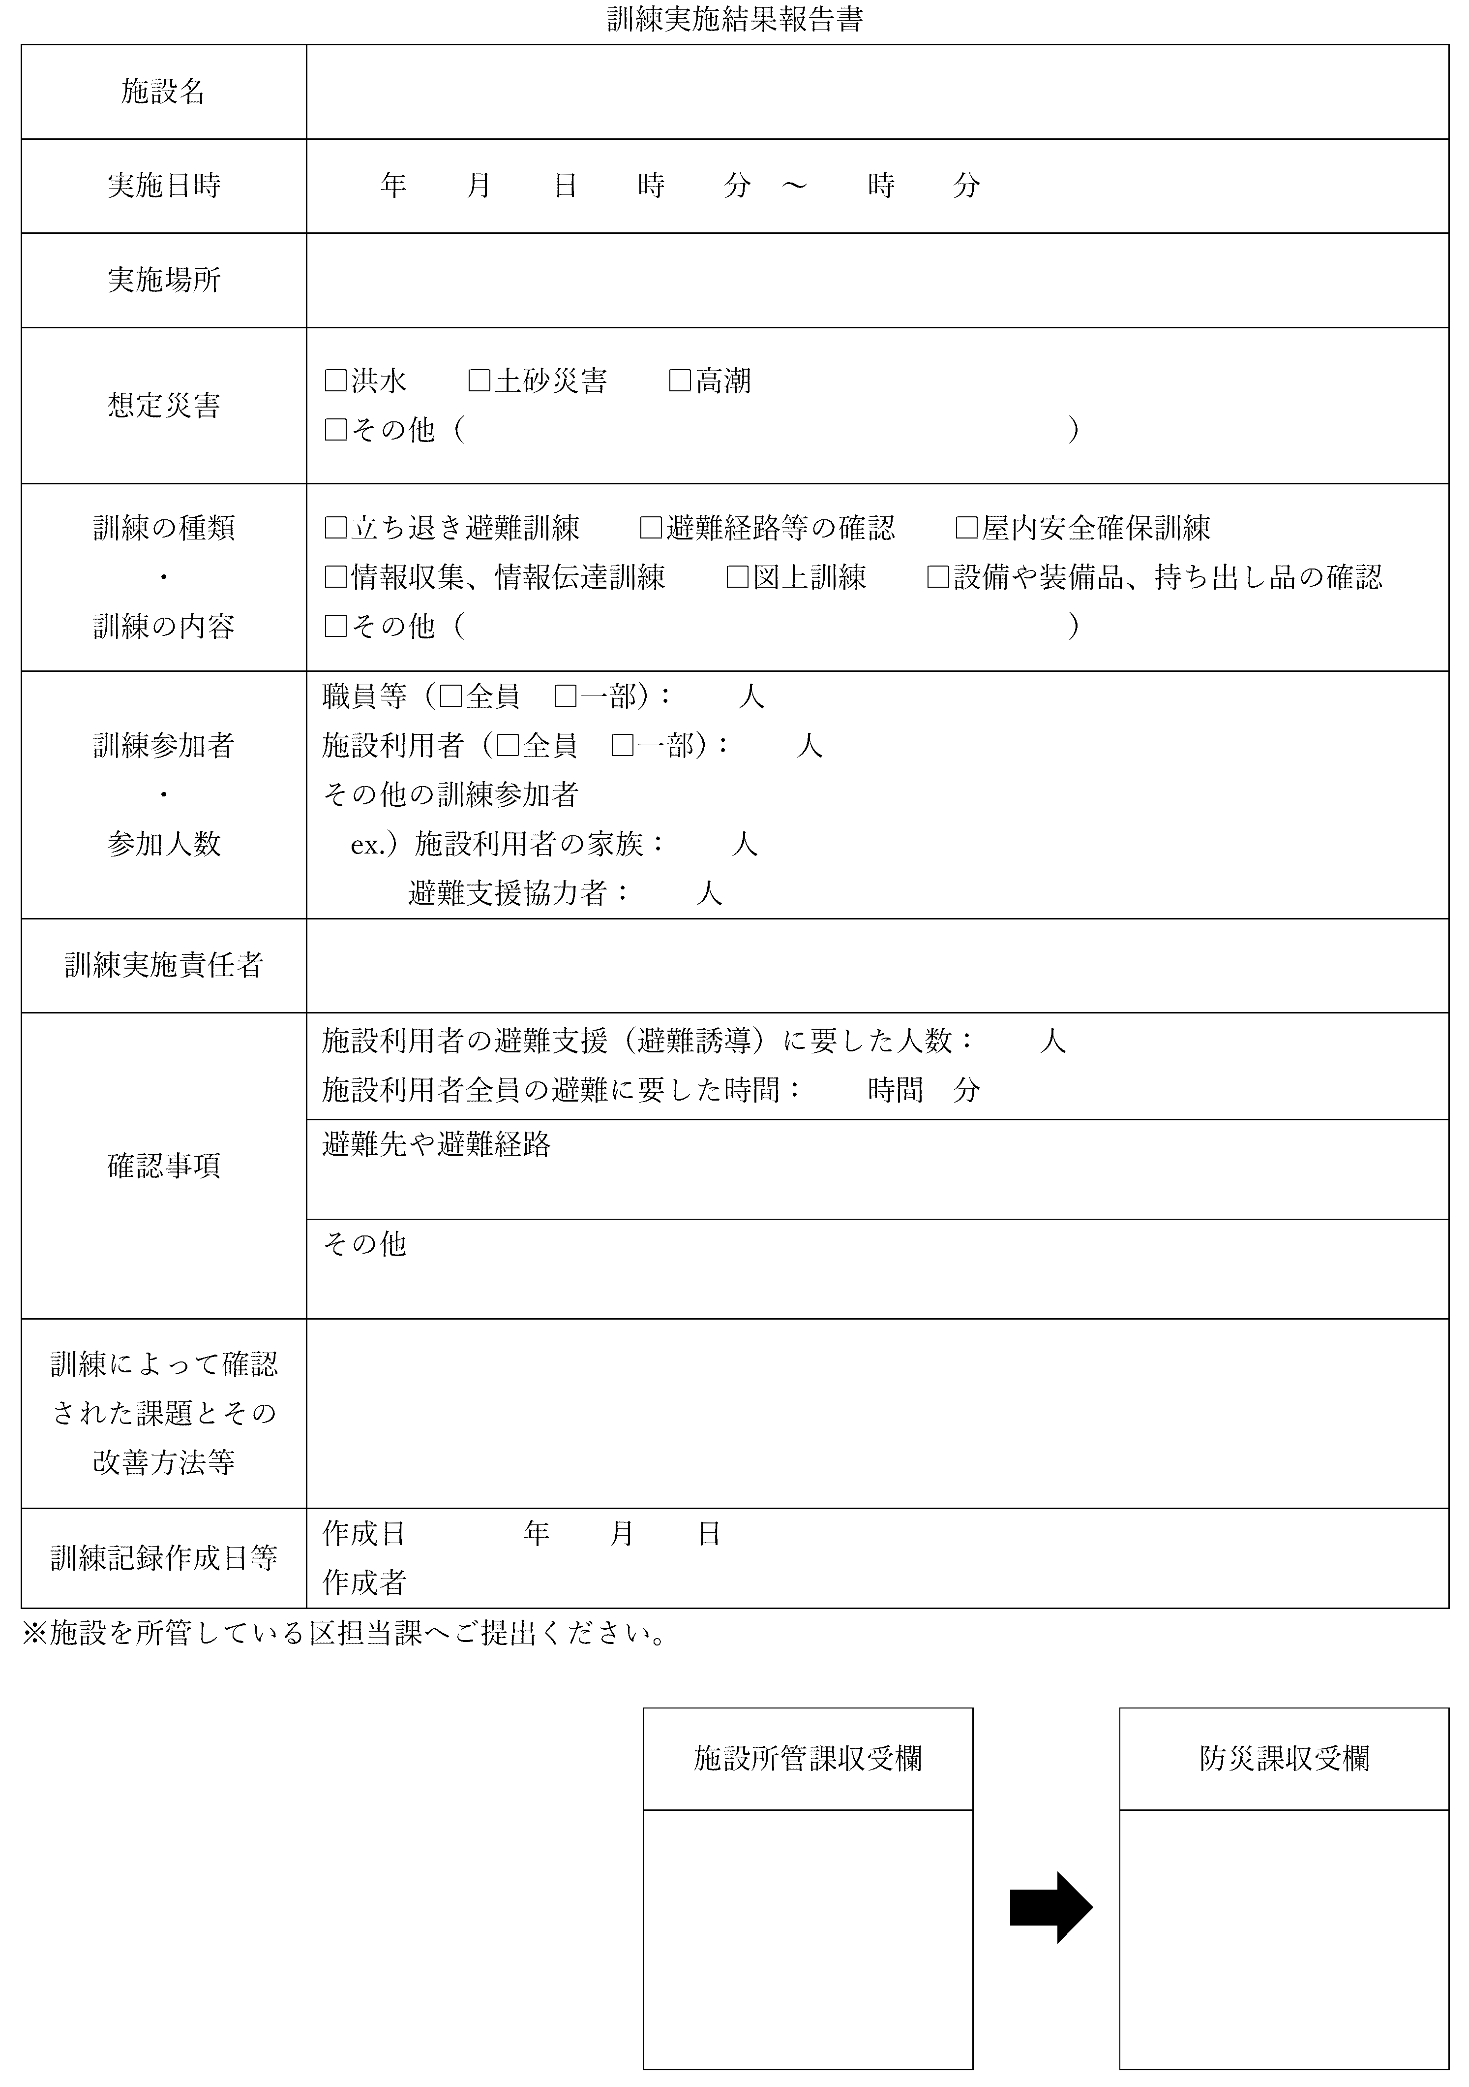
（自衛水防組織の編成）
※自衛水防組織を設置する場合のみ作成
別添 「自衛水防組織活動要領（案）」
第１条 管理権限者は、洪水時等において避難確保計画に基づく円滑かつ迅速な避難を確保するため、自衛水防組織を編成するものとする。
２ 自衛水防組織には、統括管理者を置く。
(１) 統括管理者は、管理権限者の命を受け、自衛水防組織の機能が有効に発揮できるよう組織を統括する。
(２) 統括管理者は、洪水時等における避難行動について、その指揮、命令、監督等一切の権限を有する。
３ 管理権限者は、統括管理者の代行者を定め、当該代行者に対し、統括管理者の任務を代行するために必要な指揮、命令、監督等の権限を付与する。
４ 自衛水防組織に、班を置く。
(１) 班は、総括・情報班及び避難誘導班とし、各班に班長を置く。
(２) 各班の任務は、別表１に掲げる任務とする。
(３) 防災センター（最低限、通信設備を有するものとする）を自衛水防組織の活動拠点とし、防災センター勤務員及び各班の班長を自衛水防組織の中核として配置する。

（自衛水防組織の運用）
第２条 管理権限者は、従業員の勤務体制（シフト）も考慮した組織編成に努め、必要な人員の確保及び従業員等に割り当てた任務の周知徹底を図るものとする。
２ 特に、休日・夜間も施設内に利用者が滞在する施設にあって、休日・夜間に在館する従業員等のみによっては十分な体制を確保することが難しい場合は、管理権限者は、近隣在住の従業員等の非常参集も考慮して組織編成に努めるものとする。
３ 管理権限者は、災害等の応急活動のため緊急連絡網や従業員等の非常参集計画を定めるものとする。

（自衛水防組織の装備）
第３条 管理権限者は、自衛水防組織に必要な装備品を整備するとともに、適正な維持管理に努めなければならない。
(１) 自衛水防組織の装備品は、別表２「自衛水防組織装備品リスト」のとおりとする。
(２) 自衛水防組織の装備品については、統括管理者が防災センターに保管し、必要な点検を行うとともに点検結果を記録保管し、常時使用できる状態で維持管理する。

（自衛水防組織の活動）
第４条 自衛水防組織の各班は、避難確保計画に基づき情報収集及び避難誘導等の活動を行うものとする。
別表１ 「自衛水防組織の編成と任務」
※自衛水防組織を設置する場合のみ作成
管理権限者 | （ |  | ） | （代行者 |  | ）

総括・  情報班 | 役職及び氏名 |  |  |  | 任 務
総括・  情報班 | 班長（ |  |  | ） | □自衛水防活動の指揮統制、状況の把握、情報内容の記録  □館内放送等による避難の呼び掛け  □洪水予報等の情報の収集  □関係者及び関係機関との連絡
総括・  情報班 | 班員（ |  | ）名
総括・  情報班 | ・  ・  ・  ・

避難  誘導班 | 役職及び氏名 |  |  |  | 任 務
避難  誘導班 | 班長（ |  |  | ） | □避難誘導の実施  □未避難者、要救助者の確認
避難  誘導班 | 班員（ |  | ）名 |  | □避難誘導の実施  □未避難者、要救助者の確認
避難  誘導班 | ・  ・  ・  ・ |  |  |  | □避難誘導の実施  □未避難者、要救助者の確認

別表２ 「自衛水防組織装備品リスト」

任務 | 装備品
総括・情報班 | 名簿（従業員、利用者等）  情報収集及び伝達機器（ラジオ、タブレット、トランシーバー、携帯電話等）  照明器具（懐中電灯、投光機等）
避難誘導班 | 名簿（従業員、利用者等）  誘導の標識（案内旗等）  情報収集及び伝達機器  （タブレット、トランシーバー、携帯電話等）  懐中電灯  携帯用拡声器  誘導用ライフジャケット  蛍光塗料

